2020日本東京奧運會 障礙超越參賽資格 2018-04-18
資格分類
年齡 | 騎手--2002年12月31日前出生(滿18歲)
年齡 | 馬匹—2011年12月31日前出生(滿9歲)
最低參賽標準(MER-Minimum Eligibility Requirement) | 人馬組合必須在2019年1月1日至2020年6月1日止依下列五項的其中一項規定取得最低的參賽資格。  - 洲際盃馬術錦標賽或馬術運動會  - 在2019年FEI歐洲盃馬術錦標賽、泛美馬術運動會或其他FEI成人組洲際盃馬術錦標賽，人馬組合在團體賽第一輪或第二輪的比賽總罰分8點以內。  - 人馬組合進入2019年FEI歐洲盃馬術錦標賽個人賽、泛美馬術運動會個人賽或其他FEI成人組洲際盃馬術錦標賽個人賽的決賽輪者(Individual Jumping Final Competition)。  - FEI 世界盃(World Cup)障礙賽  - 人馬組合完成2場第一輪0扣點的世界盃(World Cup)障礙，包含經挑選的CSI1*-W/CSI2*-W/CSI3*-W室外場或及CSIO3*-W室外賽。  - 人馬組合需完成1場第一輪4扣點以內的世界盃(World Cup)障礙，包含經挑選的CSI4*-W室外場或CSIO4*-W室外賽。  - 人馬組合需完成1場第一輪8扣點以內的世界盃(World Cup)礙障，包含經挑選的CSI5*-W室外場或CSIO5*-W室外賽。  - CSI及CSIO大獎賽(Grand Prix)  - 人馬組合完成2場第一輪0扣點的礙障大獎賽(Grand Prix)，包含經挑選的CSI3*大獎賽室外場或及CSIO3*大獎賽室外賽。  - 人馬組合完成1場第一輪4扣點的礙障大獎賽(Grand Prix)，包含經挑選的CSI4*室外場或及CSIO4*室外賽。  - 人馬組合完成1場第一輪8扣點的礙障大獎賽(Grand Prix)，包含經挑選的CSI5*室外場或及CSIO5*室外賽。  - CSIOs國家盃(Nations Cup)  - 人馬組合在CSIO3*或CSIO4*國家盃(Nations Cup)室外礙障賽完成第1輪4扣點以內或第2輪0扣點的成績。  - 人馬組合在CSIO5*國家盃(Nations Cup)室外礙障賽完成第1輪或第2輪8扣點以內的成績。  - FEI認可的最低參賽標準的競賽  - 技術規格  - 上述經挑選的國家盃、大獎賽及世界盃競賽必須符合下列規範:至少有12道障礙，高度在140-160公分之間，寬度150-200公分(220公分三橫木障礙)。至少有2道障礙高度不得低於160公分。  - CSIO的國家盃、CSIO大獎賽、世界盃及CSI3*/4*/5*大獎賽競賽的外國裁判應確保這些競賽有依規定設置障礙並達到最低標準的要求。  - FEI挑選賽事公布時間  - 2019年最低標準賽事列表將在2018年12月公佈；2020最低標準賽事列表將在2019年12月公佈。

資格賽事(團體/個人)公佈時間表

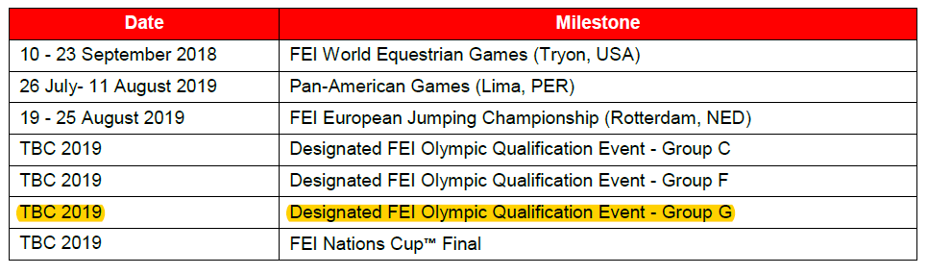

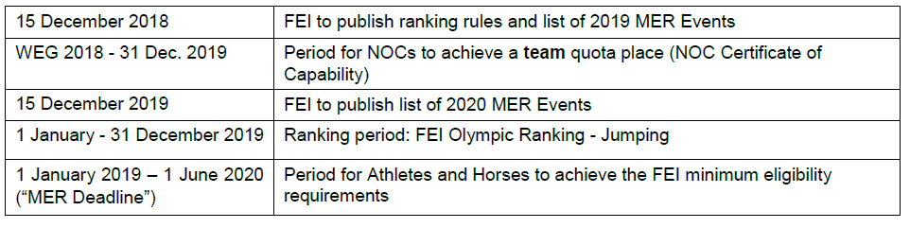

2020日本東京奧運會 障礙超越參賽資格
入選總名額 | 入選分區分配 | 入選賽事
障礙超越 團體賽  20隊/每隊3人 共60名 | 1--1隊3名 | 1.主辦國(日本)-1隊/最多3名。
障礙超越 團體賽  20隊/每隊3人 共60名 | 2--6隊18名 | 2.2018WEG(世界盃馬術錦標賽)團體賽前6名 不含主辦國)—共18名。
障礙超越 團體賽  20隊/每隊3人 共60名 | 3--3隊9名 | 3.2019歐洲盃(European Dressage Championship)A與B分區前3名 不含上述取得資格的國家。
障礙超越 團體賽  20隊/每隊3人 共60名 | 4--2隊6名 | C分區FEI指定之奧運資格賽團體賽前2名
障礙超越 團體賽  20隊/每隊3人 共60名 | 5--3隊9名 | D分區及E分區 2019年汎美盃(Pan-American Games)團體賽前3名 不含上述取得資格的國家。
障礙超越 團體賽  20隊/每隊3人 共60名 | 6--2隊6名 | F分區中的國家依FEI指定之奧運資格賽團體賽前2名。
障礙超越 團體賽  20隊/每隊3人 共60名 | 7--2隊6名 | G分區中的國家依FEI指定之奧運資格賽團體賽前2名。
障礙超越 團體賽  20隊/每隊3人 共60名 | 8—1隊3名 | 2019年國家盃決賽最佳排名的國家—不包含上述入圍的國家
障礙超越 團體賽  20隊/每隊3人 共60名 | 中華台北列入G分區(G Group)- 澳大利亞, 文萊,中華台北, 香港, 日本, 馬來西亞, 紐西蘭, 中國, 菲律賓, 韓國, 新加坡,泰國。

- 只有未獲得團體賽資格的國家馬協的騎手及馬匹才能報名參加個人賽.
- 依FEI奧運障礙排名--選15名騎手/馬匹組合。每個國家馬協最多1組人/馬組合名額。賽事排名從2019年1月1日起至2019年12月31日止。

2020日本東京奧運會 障礙超越參賽資格
個人賽 入選名額 | 個人賽 入選分區/賽事 | NOC
14名 | 依國際馬聯(FEI)之奧運排名(Olympic Ranking)下列各分區成績排名最好的前2名。每個國家馬協最多1名。  A分區:西北歐  B分區:西南歐  C分區:中/東歐；中亞  D分區:北美洲  E分區:中/南美洲  F分區:非洲/中東  G分區:東南亞、大洋洲
1名 | 依國際馬總(FEI)之奧運排名(Olympic Ranking)成績排名最好的1名。不包含上述入選資格的選手。
共計15名 | 中華台北列入G分區(G Group)- 澳大利亞, 文萊,中華台北, 香港, 日本, 馬來西亞, 紐西蘭, 中國, 菲律賓, 韓國, 新加坡,泰國。

